

USULAN PROGRAM KREATIVITAS MAHASISWA

PENGARUH PEMBAGIAN KELAS BERDASARKAN GOLONGAN DARAH TERHADAP PRESTASI SISWA SD DI KECAMATAN BATEALIT

 | PKM-P
Diusulkan oleh:
Abdul Romafiq | 1401412144 | Tahun Angkatan 2012
Lutfi Muazatin | 1401412077 | Tahun Angkatan 2012
Novi Sri Pujianto | 1401413472 | Tahun Angkatan 2013
Guntur Saputro | 1401413484 | Tahun Angkatan 2013

FAKULTAS ILMU PENDIDIKAN

UNIVERSITAS NEGERI SEMARANG

2015

i

A. JUDUL

PENGARUH PEMBAGIAN KELAS BERDASARKAN GOLONGAN DARAH TERHADAP HASIL BELAJAR SISWA SD DI KECAMATAN BATEALIT

- LATAR BELAKANG MASALAH

Di zaman sekarang,pendidikan merupakan suatu hal yang sangat penting dalam kehidupan.Namun dalam kenyataannya, pendidikan di Indonesia ini masih sangat memprihatinkan. permasalahan internal pendidikan di Indonesia masa kini adalah sangat kompleks. Daoed Joefoef (2001: 210-225) misalnya, mencatat permasalahan internal pendidikan meliputi permasalahan-permasalahan yang berhubungan dengan strategi pembelajaran, peran guru, dan kurikulum. Selain ketiga permasalahan tersebut sebenarnya masih ada jumlah permasalahan lain, seperti permasalahan yang berhubungan dengan sistem kelembagaan, sarana dan prasarana, manajemen, anggaran operasional, dan peserta didik. Dari berbagai permasalahan internal pendidikan dimaksud, makalah ini hanya akan membahas tiga permasalahan internal yang di pandang cukup menonjol, yaitu permasalahan sistem kelembagaan, profesionalisme guru, dan strategi pembelajaran.Dalam hal ini, peneliti akan mencoba mengatasi permasalahan pendidikan dari segi strategi pembelajaran.
Menurut Suyanto (2006: 15-16) era globalisasi dewasa ini mempunyai pengaruh yang sangat signifikan terhadap pola pembelajaran yang mampu memberdayakan para peserta didik. Tuntutan global telah mengubah paradigma pembelajaran dari paradigma pembelajaran tradisional ke paradigma pembelajaran baru. Suyanto menggambarkan paradigma pembelajaran sebagai berpusat pada guru, menggunakan media tunggal, berlangsung secara terisolasi, interaksi guru-murid berupa pemberian informasi dan pengajaran berbasis factual atau pengetahuan. Paulo Freire (2002: 51-52) menyebut strategi pembelajaran tradisional ini sebagai strategi pelajaran dalam “gaya bank” (banking concept).
Pada program ini peneliti akan menggunakan strategi pembagian kelas di sekolah dasar berdasarkan golongan darah.Hal ini terinspirasi dari sebuah penelitian yang pernah dilakukan oleh ilmuwan Jepang bernama Masahiko Nomi meninggal karena usia tua, maka putranya yang juga seorang ilmuwan bernama Toshitaka Nomi meneruskan penelitian dalam bidang golongan darah berkaitan dengan kepribadian (Nomi, 2007) Berdasarkan pemaparan keterangan dari Toshitaka Nomi mengenai gambaran dari golongan-golongan darah yang ada maka dapat disimpulkan bahwa terdapat kaitan yang sangat erat antara golongan darah dengan kepribadian. Menurut Robbins (1996), kepribadian merupakan cara individu bereaksi dan berinteraksi dengan orang lain. Dalam teori-teori mengenai kepribadian, salah satu teori menjelaskan kepribadian dari sudut trait. Salah satu penelitian mengenai trait yang terkenal adalah trait kepribadian big-five. Traittrait kepribadian big-five terdiri dari Openness to experience, Conscientiousness, Extraversion, Agreeableness, dan Neuroticism/emotional stability. Trait-trait yang berbeda antara yang satu dengan yang lain seperti ini juga masing-masing memiliki perbedaan ciri khas masing-masing trait sama halnya dengan golongan darah. Jadi dengan kata lain golongan darah yang ada sedikit banyak dapat mencerminkan gambaran kepribadian dari masing-masing trait kepribadian big five.
Dalam program ini, peneliti akan meneliti pengaruh pembagian kelas berdasarkan golongan darah. Program ini akan dilaksanakan di SD di Kecamatan Batealit Kabupaten Jepara yang daerahnya terdiri atas desa-desa yang keadaannya cocok untuk dilaksanakannya penelitian ini.

b. PERUMUSAN MASALAH

Berdasarkan latar belakang masalah di atas dapat dirumuskan

permasalahan sebagai berikut :

a) Bagaimanakah hasil belajar siswa SD di Kecamatan Batealit ?

- Bagaimanakah pengaruh pembagian kelas berdasarkan golongan darah terhadap hasil belajar siswa SD di Kecamatan Batealit?

- Bagaimanakah upaya yang dapat dilakukan untuk meningkatkan hasil belajar siswa SD di kecamatan Batealit ?

- TUJUAN

Adapun tujuan dari penelitian ini adalah:

- Menganalisa hasil belajar siswa SD di Kecamatan Batealit.

- Menganalisa pengaruh pengaruh pembagian kelas berdasarkan golongan darah terhadap hasil belajar siswa SD di Kecamatan Batealit

- Meningkatkan hasil belajar siswa SD di kecamatan Batealit.

d. LUARAN YANG DIHARAPKAN

Luaran kegiatan yang diharapkan pada penelitian ini adalah :

- Guru dapat menggunakan strategi pembelajaran yang tepat.

- Pembelajaran menjadi inovatif,kreatif dan menyenangkan.

- Adanya peningkatan hasil belajar siswa SD di Kecamatan Batealit

- KEGUNAAN

Kegunaan dari program ini adalah :
a) Bagi Anak-anak

Anak bisa belajar dengan nyaman,senang dan sesuai dengan potensi masing-masing.

b) Bagi Guru dan Orang Tua

Guru dapat menggunakan media dan strategi pembelajaran yang sesuai dengan kondisi masing-masing peserta didik.Sedangkan bagi orang tua, hal ini dapat mempermudah proses pembelajaran siswa dan tercapai prestasi siswa yang diharapkan.

c) Bagi Masyarakat

Masyarakat akan mendapat dampak positif kaerna pseserta didik dapat berprestasi secara optimal.

d) Bagi Pemerintah

Pemerintah pun perlu mempraktikan sistem pendidikan yang berkualitas dan mengahasilkan siswa dengan produk-produk unggulan untuk kemajuan IPTEK.

f) Bagi Mahasiswa

Meningkatkan kepedulian mahasiswa untuk ikut mencerdaskan anak bangsa.

g) Bagi Bidang Penelitian

Penelitian ini dapat dijadikan sebagai acuan untuk melakukan penelitian lanjut berkaitan dengan permasalahan yang sama dan dapat dikembangkan menjadi penelitian lebih mendalam serta lebih spesifik.

- TINJAUAN PUSTAKA

Kepribadian Berdasarkan GolonganDarah
Sejak lahir manusia sudah memiliki golongan darahnya masing-masing. Golongan darah tidak hanya menjelaskan jenis darah yang dimiliki oleh individu, tetapi juga dapat menjelaskan kepribadian manusia. Pada setiap golongan darah O, A, B, dan AB terdapat ciri khas kepribadiannnya masing-masing. Pada tabel berikut ini digambarkan satu sisi karakter dari kecenderungan kepribadian luar dan dalam berdasarkan masing-masing golongan darah (Nomi, 2007).

Tabel 1
Kepribadian Orang Bergolongan Darah O

Kepribadian Yang Mudah Terlihat Di  Permukaan | Kepribadian Yang Dalam Waktu Bersamaan Mudah  Tercampur & Terbawa
• Memiliki idealisme yang romantis | • Realistis dalam memperhitungkan untung rugi dan  resiko yang akan terjadi
• Menginginkan teman | • Kebebasan secara individualis
• Tidak suka tekanan | • Sadar & menghargai perbedaan wewenang
• Keterbukaan tanpa ada maksud lain dan  taat | • Bersifat hati-hati pada orang yang bukan teman,  memiliki rahasia pribadi
• Pandai dan berpikiran logis | • Keputusan diambil berdasarkan naluri emosional
• Pertahanan diri spontan dan berkeinginan kuat | • Rasional, ambisi yang bersifat kulturistik
• Berjiwa kompetisi, dengan mementingkan status menang kalah. | • Mudah melupakan kalah menang dengan segera

Individu bergolongan darah O mempunyai peran yang menonjol karena dapat menjalin kerja sama dan senantiasa menciptakan suasana harmonis di dalam kelompok. Individu bergolongan darah O terlihat sebagai individu yang menerima dan melaksanakan tugas dengan tenang. Individu ini pandai menutupi masalah yang dihadapi sehingga terlihat selalu iang, damai dan tidak punya masalah sama sekali. Individu bergolongan darah O adalah jenis manusia pemurah dan baik hati serta senang berbuat kebaikan. Individu ini senang untuk membagi perasaannya dengan kerabat terdekat jika menghadapi masalah yang sangat sulit untuk dipecahkan (Dermawan, 2006).
Individu bergolongan darah A dapat terlihat menyendiri dan jauh dari orang-orang, namun demikian mereka mencoba menekan perasaan dan senanatiasa terlihat tegar. Individu ini juga sering merasa panik dan bimbang pada suasana yang dianggapnya tidak nyaman sehingga cenderung keras terhadap orang-orang di sekitar yang tidak sependapat dengan diri mereka. Individu ini senang berada di lingkungan orang-orang yang bertemperamen sama, memiliki sifat yang peka dan sensitif. Individu bergolongan darah A memiliki rasa tanggung jawab yang besar, maka individu ini selalu menjalankan kehidupannya secara serius, sangat hati-hati, dan penuh pertimbangan (Dermawan, 2006).

Tabel 2
Kepribadian Orang Bergolongan Darah A

Kepribadian Yang Mudah Terlihat Di  Permukaan | Kepribadian Yang Dalam Waktu Bersamaan Mudah  Tercampur & Terbawa
• Kontrol diri, sopan, dan berakal sehat | • Selalu ingin keluar dari situasi saat ini
• Bekerja sama, menghargai kebersamaan tim | • Tidak percaya pada orang lain, ingin menjauhi diri dari orang lain
• Tinggi hati | • Mencari teman yang dapat mematuhi dirinya
• Simpatik dan baik hati | • Bersikap dingin, mementingkan urusan masing-masing baik diri sendiri atau orang lain
• Berhati-hati dan teliti | • Bersikap tegas
• Dari luar terlihat baik dan tenang | • Dari dalam terlihat egois dan keras kepala
• Emosi yang terlihat tampak wajar | • Cepat naik darah

Individu bergolongan darah B cenderung selalu penasaran dan tertarik terhadap segala hal, serta mempunyai bayak kegemaran dan hobi. Individu ini juga mampu mengerjakan beberapa kegiatan secara serempak. Individu cepat merasa bosan terhadap hal-hal yang
dikerjakannya, namun mereka juga dikaruniai keterampilan untuk memilih prioritas hal yang penting untuk dikerjakan. Individu berusaha untuk menjadi yang terbaik dalam berbagai hal yang dikerjakan, sehingga terkesan memiliki semangat yang kuat, kreatif dan optimis dalam menyelesaikan masalah meskipun tindakan yang dilakukan sering mendadak dan tidak terduga (Dermawan, 2006).

Tabel 3
Kepribadian Orang Bergolongan Darah B

Kepribadian Yang Mudah Terlihat Di  Permukaan | Kepribadian Yang Dalam Waktu Bersamaan Mudah  Tercampur & Terbawa
• Berhati panas, penuh emosi | • Pertimbangan praktis dan emosinya tidak ikut  disertakan
• Suka menyendiri | • Bersifat menjaga jarak dengan teman
• Tidak bersosialisasi, pemalu | • Bersifat terbuka, mudah percaya terhadap orang lain
• Temperamental | • Tidak mudah terbawa emosi, berkepala dingin
• Berminat dalam banyak hal | • Terlalu gampang curiga
• Tidak berhati-hati, ceroboh | • Penuh perhitungan
• Cepat dalam pengambilan keputusan | • Tindakan dilakukan dengan keragu-raguan

Dari penampakan luar, individu bergolongan darah B terlihat ceria, bersemangat, dan antusias. Namun sebetulnya hal ini sama sekali berbeda dengan yang ada dalam diri mereka. Individu bergolongan darah B mengutamakan kesendirian karena individu ini adalah pribadi yang kurang berminat dalam bersosialisasi dengan banyak orang. Pada kehidupan sehari-hari individu ini menjalani hidup dengan apa adanya, cenderung mengabaikan adat kebiasaan yang selama ini berlaku, sehingga terkesan tidak terkendali. Individu ini senang melakukan eskperimen karena kreativitas mereka yang tinggi (Dermawan, 2006).

Tabel 4
Kepribadian Orang Bergolongan Darah AB

Kepribadian Yang Mudah Terlihat Di  Permukaan | Kepribadian Yang Dalam Waktu Bersamaan Mudah  Tercampur & Terbawa
• Berminat berpartisipasi di lingkungan  sosial | • Menjaga kehidupan pribadi dan menghargai hobi
• Pandai menjaga hubungan manusia,  baik hati | • Menjaga jarak dengan orang lain, individualis
• Kurang rasional | • Suka memimpikan hal yang bersifat fantasi
• Harmonis bersama orang lain | • Suka berpura-pura atau “bermuka dua”
• Pembawaan tenang | • Bebas, emosinya tidak stabil

Individu bergolongan darah AB terlihat mempunyai dua kepribadian. Pada satu sisi individu bergolongan darah AB memiliki perasaan yang sensitif dan lembut. Individu ini tidak akan bertingkah laku kasar meskipun mereka diperlakukan secara kasar. Individu ini dikenal
dengan pribadi yang perhatian dan peduli terhadap perasaan orang lain, serta senang membantu orang lain tanpa pamrih saat dimintai bantuan oleh orang lain, sehingga individu ini populer dengan kebaikan hatinya. Individu ini juga dikenal sebagai pribadi yang terlalu berhati-hati dalam mengambil keputusan sehingga terkesan tidak tegas dan cenderung lambat saat memberikan reaksi dalam menghadapi suatu masalah (Dermawan, 2006).

- METODE PENELITIAN

Metode yang digunakan dalam penelitian ini adalah metode kualitatif, yaitu berusaha mengungkapkan pengaruh pembagian kelas berdasarkan golongan darah terhadap hasil belajar siswa SD. Hal ini berhubungan dengan pengertian metode kualitatif itu sendiri yakni metode penilitian yang digunakan untuk meneliti pada kondisi obyek yang alamiah, dimana peneliti adalah sebagai instrument kunci, teknik pengumpulan data dilakukan secara trianggulasi (gabungan), analisis data bersifat induktif, dan hasil penelitian kualitatif lebih menekankan makna dari pada generalisasi. (sugiyono,2009:1).

a) Lokasi dan Waktu Pelaksanaan

Kegiatan dilaksanakan di beberapa SD/MI swasta maupun negeri di Kecamatan Batealit, kegiatan ini dilaksanakan selama 4 bulan.

b) Instrumen Penelitian

Didalam penelitian ini, peneliti merupakan instrument kunci yang sesuai dengan karakteristik penelitian kualitatif.

c) Objek Penelitian

Yang menjadi objek dalam penelitian ini adalah murid kelas rendah (kelas satu, dua, dan tiga). Objek tersebut diambil dari SD/MI swasta maupun negeri di Kecamatan Batealit. Jumlah SD di Kecamatan Batealit adalah 25 sekolah dengan pengambilan sampel murid dari 5 sekolah, sebagai sampel sekolah. Pengambilan sampel tersebut menggunakan metode pengambilan sampel acak. Selanjutnya murid kelas satu, dua, dan tiga dari sampel sekolah tersebut dianggap sebagai anggota sampel murid yang diteliti. (W. Gulo, 2007)

d) Teknik Pengumpulan Data

Teknik pengumpulan data yang digunakan dalam penelitian ini adalah menggunakan observasi (pengamatan), interview (wawancara), kuesioner (angket), dan dokumentasi.

Teknik obeservasi yang dilakukan adalah teknik pengamat sebagai partisipan, yaitu peneliti hanya berpartisipasi sepanjang yang dibutuhkan dalam penelitiannya. Sedangkan teknik wawancara yaitu dengan menggunakan teknik wawancara campuran. (W. Gulo, 2007).

e) Teknik Analisis Data

Dalam penelitian ini, teknik analisis data menggunakan metode yang dikemukakann oleh Miles dan Huberman, yaitu :

  - Reduksi Data

  - Data Display

  - Penarikan Kesimpulan

- Pengujian Keabsahan Data

Pelaksanan pengujian data dalam penelitian ini mengguunakan teknik:

- Perpanjang pengamatan

- Meningkatkan Ketekunan

- Triangulasi

- Analisis Kasus Negatif

- Menggunakan Bahan Referensi

- Mengadakan Member Check

ii

8

h. | JADWAL KEGIATAN PROGRAM
No | Kegiatan |  |  | Bulan
 |  |  | I | II | III
1. | Tahap sosialisasi dan
 | perijinan kegiatan
2. | Pengumpulan | data
 | (Penyebaran | angket,
 | wawancara,
 | dokumentasi)
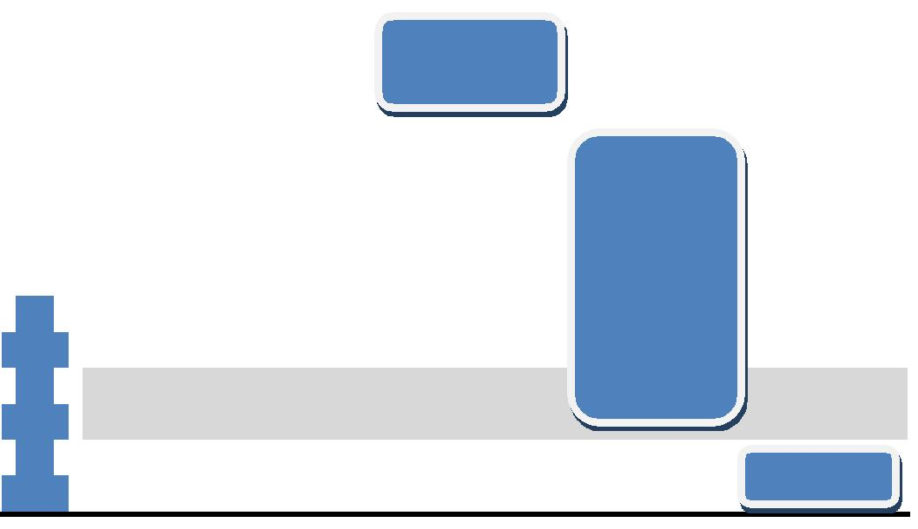
3. Pengolahan data

6. Pelaporan 1
7. Pelaporan 2

Tabel 1

- GAMBAR RANCANGAN PENELITIAN
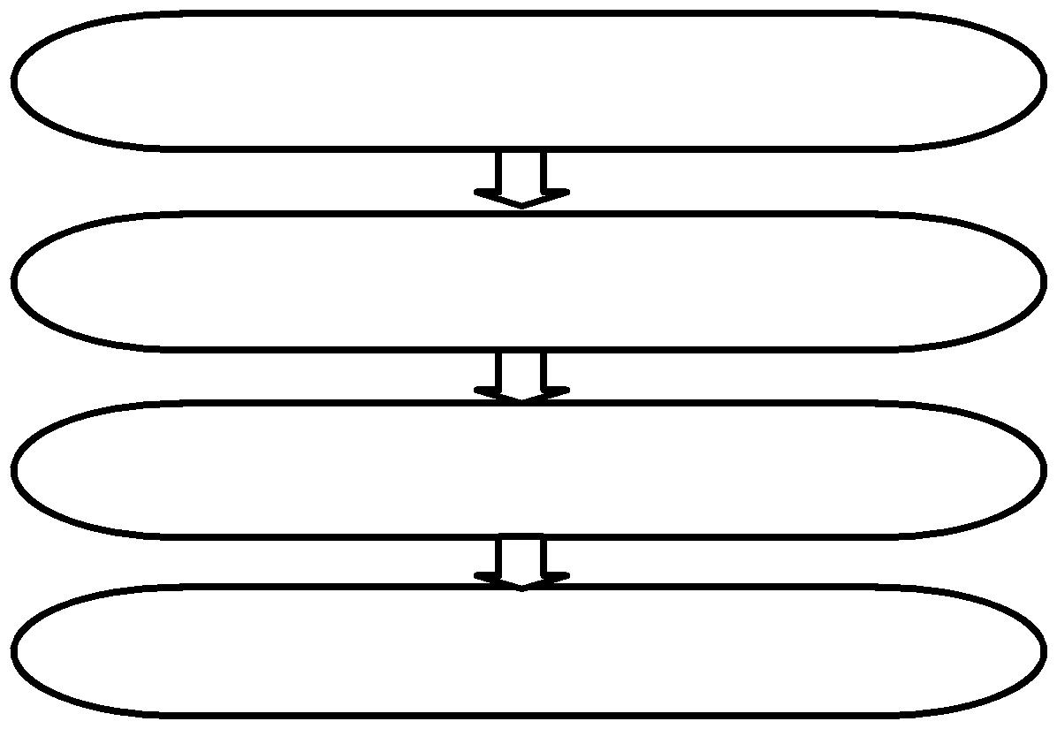

Mendata golongan darah anak-anak SD

Membentuk kelas berdasarkan golongan darah anak SD

Mengadakan proses pembelajaran

Mengadakan Ujian/tes
9

- RANCANGAN BIAYA

NO |  |  | KETERANGAN |  |  |  | RINCIAN |  | JUMLAH
 |  |  | A. PERALATAN PENUNJANG
11 |  |  | Sewa Tempat |  |  | 2 bulan, 1 buah |  | Rp | 250.000,-
 |  |  |  |  |  | @Rp 250.000,-
2 |  |  | Sewa Laptop |  |  | 2 bulan, 1 buah |  | Rp | 750.000,-
 |  |  |  |  |  | @Rp 750.000,-
3 |  |  | Sewa Printer |  |  | 2 bulan, 1 buah |  | Rp | 750.000,-
 |  |  |  |  |  | @Rp 750.000,-
4 |  |  | Sewa Camera Digital |  |  | 2 bulan, 2 buah |  | Rp | 600.000 ,-
 |  |  |  |  |  | @Rp 300.000,-
5 |  |  | Compact | Disk |  | 3 keping @Rp |  | Rp | 150.000,-
 |  |  |  |  |  | 50.000,-
 |  |  |  |  |  |  |  | Rp | 1.500.000,-
 |  |  |  |  |  | Sub Total |  | Rp | 4.150.000 ,-
 |  |  | B. BAHAN HABIS PAKAI
1 |  |  | Tinta Print |  |  | 4 botol @Rp |  | Rp | 100.000,-
 |  |  |  |  |  | 25.000,-
2 |  |  | Kertas |  |  | 2 rim @Rp 30.000,- |  | Rp | 60.000 ,-
3 |  |  | Penghapus |  |  | 25 pack @Rp |  | Rp | 750.000,-
 |  |  |  |  |  | 30.000,-
4 |  |  | Pensil 2B |  |  | 25 pack @Rp |  | Rp | 900.000,-
 |  |  |  |  |  | 36.000,-
5 |  |  | Bolpoint |  |  | 1 pack @Rp |  | Rp | 10.000,-
 |  |  |  |  |  | 10.000,-
 |  |  |  |  |  | Sub total |  | Rp | 1.820.000,-
 |  |  | C. LAIN – LAIN
1 |  |  | Penggandaan Proposal |  |  | 6 @ Rp 80.000,- |  | Rp | 480.000,-
2 |  |  | Transportasi |  |  | All@ Rp 1.000.000,- |  | Rp | 1.000.000,-
3 |  |  | Konsumsi (peserta) |  |  | 300 orang @ Rp |  | Rp | 1.500.000,-
 |  |  |  |  |  | 5.000,-
 |  |  |  |  |  | Sub total |  | Rp | 2.980.000,-
 |  |  |  |  |  | BIAYA TOTAL |  | Rp | 8.950.000,-
 |  |  |  |  |  |  | Tabel 2

ii

10
DAFTAR PUSTAKA

Chaplin, J. P. (2000). Kamus lengkap psikologi. Jakarta: Raja Grafindo Persada

Dermawan, A. (2006). Horoskop darah pengungkap watak dan sikap manusia. Jakarta: Der Die das.

Handoyo, S. (2001). Karakteristik pekerjaan sebagai moderator penghubung antara kepribadian dan kinerja. Dalam B. Sjabadhyni, I. Graito, & R. P. Wutun (Eds.). Pengembangan kualitas SDM dari perspektif PIO. Depok: Fakultas Psikologi U

Nomi, T. (2007). Touch my heart; mengenal kepribadian anak menurut golongan darah
(Setyowati, H., Penerj.). Yogyakarta: ANDI OFFSET

Pervin, L. A. (1996). The science of personalty. NY: John Wiley & Sons

